Сценарий праздника для разновозрастной группы "Золотая Осень"
Цель: Создать радостное, приподнятое настроение у детей и родителей, вызвать эмоциональный отклик на происходящее и желание выступать на празднике.
Задачи: Формировать представление об осени, как о щедром, благодатном и красивом времени года.
Закреплять знание детей о грибах, фруктах и овощах.
Развивать речевой словарь, память, мышление, вокальные умения и способности в игре на музыкальных инструментах.
Учить выразительно передавать игровые образы при помощи танцевальных навыков.
Развивать внимание, ловкость, координацию в музыкальных играх.
Под веселую музыку дети вместе с Ведущей входят в зал, становятся полукругом.

Ведущая: Заглянул сегодня праздник в каждый дом
Потому что бродит Осень за окном
Заглянул осенний праздник в детский сад,
Чтоб порадовать и взрослых, и ребят.
Диана. Музыкальный зал у нас
В год украшен только раз
Листьями, грибами –
Посмотрите сами.
Ксеня. Разукрасила все осень
Ясень лист осенний сбросил
И лежит ковер цветной
Предо мною и тобой.
Дима П. Осень золото роняет
Осень птичек угоняет
До свиданья, лес и луг
Мы летим на теплый юг!

Андрюша. Утром мы во двор идем
Листья сыплются дождем
Под ногами шелестят
И летят, летят, летят…
Песня «Тише-тише тишина».
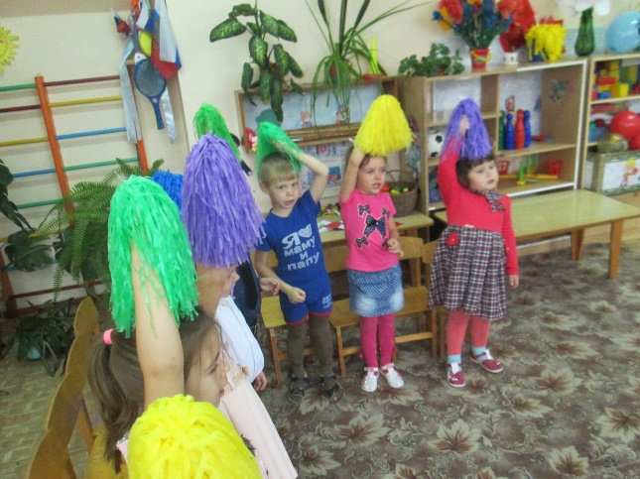
Звучит фонограмма дождя, грома.
Ведущая: Слышу, как грохочет гром
Вижу тучку за окном
Ветер тучку подгоняет
Тучка капельки роняет
А не позвать ли нам Тучку в гости? Она веселая девочка и тоже любит играть. Давайте вместе крикнем: «Тучка!»
Звучит веселая музыка. Тучка пробегает по залу и машет на детей дождиком. Становится в центре.
Ведущая: Здравствуй, Тучка-озорница
Будешь с нами веселиться?
Мы про Тучку танец знаем
И тебе его подарим.
Музыкально-ритмическая композиция «Тучка»
Тучка: Тучку нечего бояться
С Тучкой можно поиграть
Будем-будем грустный дождик
Вместе в радость превращать!
Песенка «Кап-кап на дорожки»
Ведущая: Кто бы Осени сказал:
Заходи в наш светлый зал
Вместе мы попросим:
Заходи к нам, Осень!
Звучит музыка, кружась, входит Осень.
Осень: Меня вы звали? Вот и я
Привет осенний вам, друзья
Я Осень золотистая на праздник к вам пришла
Осенние подарки для всех я принесла
Все скорее в круг вставайте
И со мною поиграйте.

Игра «Листик желтый»

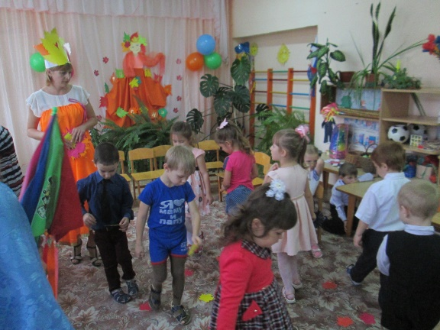
Ведущая: Осень, а ребята выучили стихи. Хочешь послушать?

Лера. Осень, осень озорная
Ты такая золотая
Даришь детям настроенье
И подарки, и веселье.

Вика.
Ждем тебя мы целый год
Скоро ль Осень подойдет –
Урожай большой, цветы
Очень много красоты!
Дима Н. Дождик – кап!
Дождик – тук.
Музыка осенняя
Это значит у дождя
Такое настроение.
Осень: Ребята, а вы, правда, дождика-то не боитесь? Тогда поиграем в игру «Солнышко и дождик».
Игра «Солнышко и дождик» .
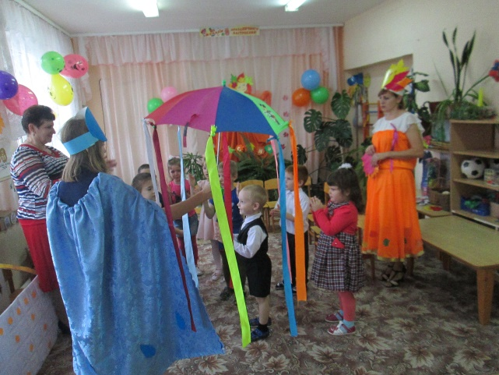
Во время игры «тучка» уходит из зала с зонтом.
Осень: Прогуляюсь в огород
Посмотрю, что там растет
Все ли фрукты там дозрели
Все ли овощи поспели?
Ходит, прислушивается.
Слышу, кто-то тараторит
Овощи в корзинке спорят.
Огурец: Я зеленый огурец
Сочный яркий молодец
Цветом я своим горжусь
Показаться не стыжусь.
Горох: Я зелененький горох
Цветом тоже я не плох
Я в землице не сижу
С высоты на всех гляжу.
Баклажан: Я красавец баклажан
Фиолетовый кафтан
Благородный редкий цвет
Я, друзья, интеллигент.
Перчик: А про Перчик вы, друзья,
Не забыли? Это я!
Смотрите все, как я хорош
И где еще такой найдешь?
А витаминов – целый ряд
И я полезен, говорят!
Морковь: Не хвалитесь вы, друзья
Всех красивей – это я
Я морковка, ярче всех
У меня большой успех!
Помидор: Всех красивей Помидор
Оторвать не можешь взор
Я – красивый, ярко-красный
У меня кафтан атласный.
Картошка: Я – картошка, загляденье
Я – картошка, объеденье
Без меня – нет, нет!
Не получится обед.
Свекла: У меня кафтан бардовый
Очень тонкий, нежный новый
Заглядишься на меня
Всех красивей – это я!
Капуста: Чтобы всем вам было пусто
Я красивей всех, Капуста
Середина белая, потому что спелая
А края зеленые, сочные ядреные.
Лук: Ох, как ты разлапушилась
Больно сильно загордилась
Мой цвет самый дорогой,
Потому что золотой
Не согласен кто со мной
Будет слезы лить рекой!
Осень: Успокойтесь, успокойтесь
И, пожалуйста, не ссорьтесь
Всех я помирить хочу
Спор ненужный прекращу
Важна польза, а не цвет
Вот вам Осени ответ
Все вкусны вы, все полезны
Прогоняете болезни.
И на радости сейчас
Мы споем сейчас для вас!
Песня «Серый дождик».
Ведущая: Осень, а что у тебя в корзинке?
Осень: У меня в корзинке овощи и фрукты. Но они перемешались, и теперь я не знаю из чего варить компот, а из чего – суп. Помогите разобраться: где овощи, а где фрукты?
Игра «Кто быстрее»
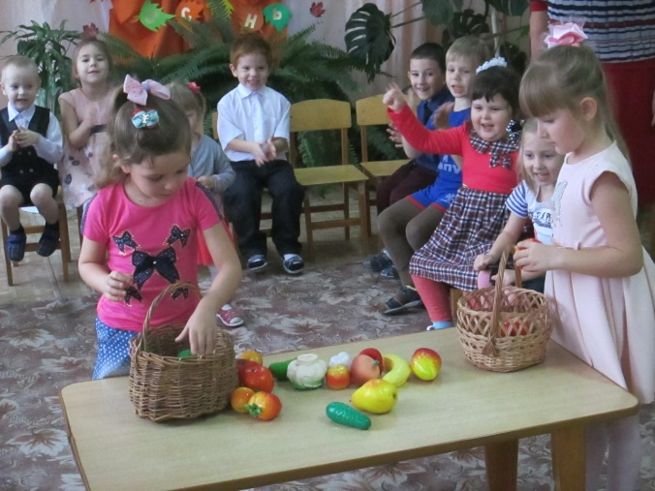
Осень:Все умеете, ребята,
И играть, и танцевать
А загадки загадаю-
Сможете их разгадать?
Загадки Осени:
Молоко над речкой плыло,
Ничего не видно было
Растворилось молоко-
Стало видно далеко?
Наряд ее мягкий чудесен
Нет дерева сердцу милей
И столько задумчивых песен
Поется в народе о ней!
Пришла без красок и без кисти
И перекрасила все листья.
Мочет поле, лес и луг,
Город, дом и все вокруг!
Облаков и туч он вождь,
Ты же знаешь, это ------------.
Ведущая: Мы праздник продолжаем
И вновь стихи читаем.
Андрюша. Осень золотая снова к нам пришла
Птиц собрала в стаи, им на юг пора
Скоро бурый мишка будет крепко спать
И пора зайчишке шубку поменять.
Диана. Осень золотая листики срывает
А они по ветру кружатся, летят
Красные рябинки нагибают спинки
А березки белые золотом горят
Ксеня. Вот уже все ближе капельки дождя
И пургою рыжей Осень замела
«Подожди прощаться – просит детвора, –
Дай полюбоваться, Осень, на тебя!»
Осень: Рада я, что вы меня, дети, уважаете
Песнями, стихами, танцами встречаете.
Очень весело мне было
Всех ребят я полюбила
Но прощаться нам пора.
Что же делать.… Ждут дела.
Ведущая: Золотая волшебница Осень,
Подожди, не спеши уходить
На прощанье чудесную музыку
Хотим мы тебе подарить.
Шумовой оркестр «Осенняя мелодия»
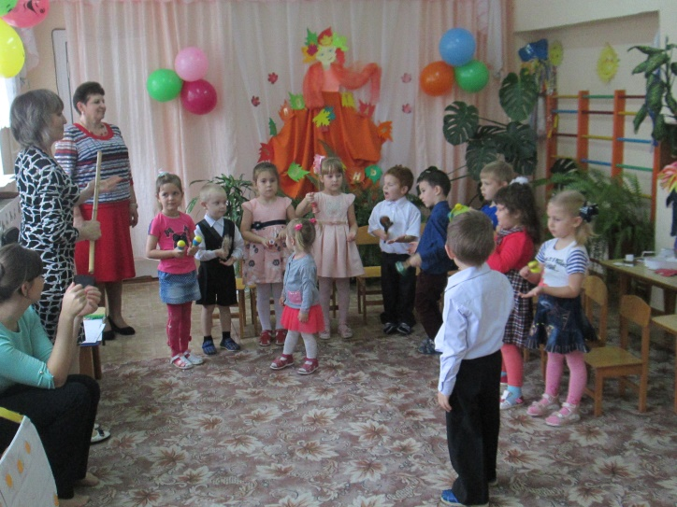
Осень: Спасибо вам, мои друзья,
Еще побуду с вами я
Побуду и на память вам
Подарки вкусные раздам!
Раздают подарки или корзину с подарками
Ведущая: Какая славная у нас Осень. Сколько тепла, радости она нам подарила.
Милая Осень щедра и красива
Скажем мы Осени дружно:
Все: Спасибо!

